**Орієнтовні відповіді до завдань ІІ етапу Всеукраїнської олімпіади з економіки**

**у 2022/2023 навчальному році**

**11 клас**

**Тести**

**Рівень 1. Кожна правильна відповідь оцінюється в 1 бал**

|  |  |  |  |  |  |  |  |  |  |
| --- | --- | --- | --- | --- | --- | --- | --- | --- | --- |
| **1** | **2** | **3** | **4** | **5** | **6** | **7** | **8** | **9** | **10** |
| а | г | в | в | г | г | г | в | а | г |

|  |  |  |  |  |  |  |  |  |  |
| --- | --- | --- | --- | --- | --- | --- | --- | --- | --- |
| **11** | **12** | **13** | **14** | **15** | **16** | **17** | **18** | **19** | **20** |
| б | г | в | в | в | б | б | б | г | б |

**Рівень 2. Кожна правильна відповідь оцінюється у 2 бали**

|  |  |  |  |  |  |  |  |  |  |
| --- | --- | --- | --- | --- | --- | --- | --- | --- | --- |
| **21** | **22** | **23** | **24** | **25** | **26** | **27** | **28** | **29** | **30** |
| в | в | г | в | г | г | а | в | б | а |

**Задачі**

**Задача 1 (15 балів)**

Припустимо, що ви – незалежний консультант з економічних проблем. Вашими порадами постійно користуються фірми, що працюють в умовах короткострокового періоду досконало конкурентного ринку. Надана ними інформація є неповною, але ваші знання дозволяють дати певні рекомендації для кожного випадку.

Спробуйте визначити необхідні вам дані й відповідно до ситуації виберіть одну з наступних рекомендацій, які дозволяють оптимізувати стан кожної фірми:

1. збільшити обсяг випуску;
2. зменшити обсяг випуску;
3. припинити виробництво;
4. залишити галузь;
5. не змінювати обсягу випуску.

Ситуацію стану кожної фірми проілюструйте схематично.

Фірма «Альфа» TR=40000, AFC=4, ATC=10, TC=40000, MC=9.

Фірма «Бета» AFC=30, FC=3000, VC=2800, MC=MR=25.

***Розв’язок***

Фірма «Альфа»

Перш за все треба відповісти на питання: залишатися в галузі чи залишити її. Для цього треба порівняти Р та AVC.

Ціну товару можна визначити як Р = TR:Q.

Кількість продукції визначаємо як Q = TC:ATC= 40000:10=4000

Отже Р = 40000:4000=10

Оскільки AVC = ATC- AFC = 10-4 = 6, то

Р > AVC. Це означає, що фірма залишається у галузі.

Так як Р= ATC, то фірма покриває свої витрати, вона беззбиткова, отримує нормальний прибуток.

MC

С, Р

Q

AVC

ATC

P

4000

10

9

Для відповіді на питання: чи оптимізує вона свою діяльність? Треба порівняти Р з МС.

Так як Р> МС, то фірма не оптимізує своєї діяльності. Фірмі необхідно збільшити обсяги виробництва продукції.

Схематично стан фірми може бути представлений так.

Фірма «Бета»

Перш за все треба відповісти на питання: залишатися в галузі чи залишити її. Для цього треба порівняти Р та AVC.

Так як за умови задачі фірма – досконалий конкурент, то Р = MR = MC =25.

С, Р

Q

AVC

ATC

P

100

25

28

MC

AVC можна дізнатися як AVC=VC:Q

Q знаходимо використовуючи AFC та FC Q = FC:AFC = 3000:30= 100

Звідси AVC= 2800:100 = 28

Отже P<AVC і це однозначно говорить про те, що фірма повинна залишити галузь, подальший аналіз не має сенсу.

Схематично стан фірми може бути представлений так.

**Задача 2 (15 балів)**

Граничні показники роботи фірми – монополіста мають такий вигляд: MR=800-16Q і MC=200+4Q. Розрахуйте та проілюструйте за допомогою графіка інформацію:

1)оптимальний рівень випуску та ціни для фірми-монополіста;

2)оптимальний рівень випуску та ціни, якщо фірма (галузь) функціонує в умовах досконалої конкуренції;

3)абсолютну та відносну величину захопленого монополією споживчого надлишку;

4)дедвейт-збитки (чисті втрати суспільства) від існування монополії.

***Розв’язок***

1. Для початку нам необхідно вивести формули попиту і валового доходу для фірми монополіста.

Граничний дохід являє собою похідну від валового доходу, тобто

MR(Q)=TR(Q)r.

Звідси TR=800Q-8Q2*=*QP, тому залежність величини попиту від ціни матиме такий вигляд:

P=TR*Q=800-8Q.

В умовах монополії рівноважний обсяг знаходимо за «золотим правилом» мікроекономіки:

 MR=MC≥800-16Q=200+4Q≥20Q=600≥Qm=30.

Ціну знаходимо, підставляючи значення Q у формулу попиту

 Pm=800-8∙30=560.

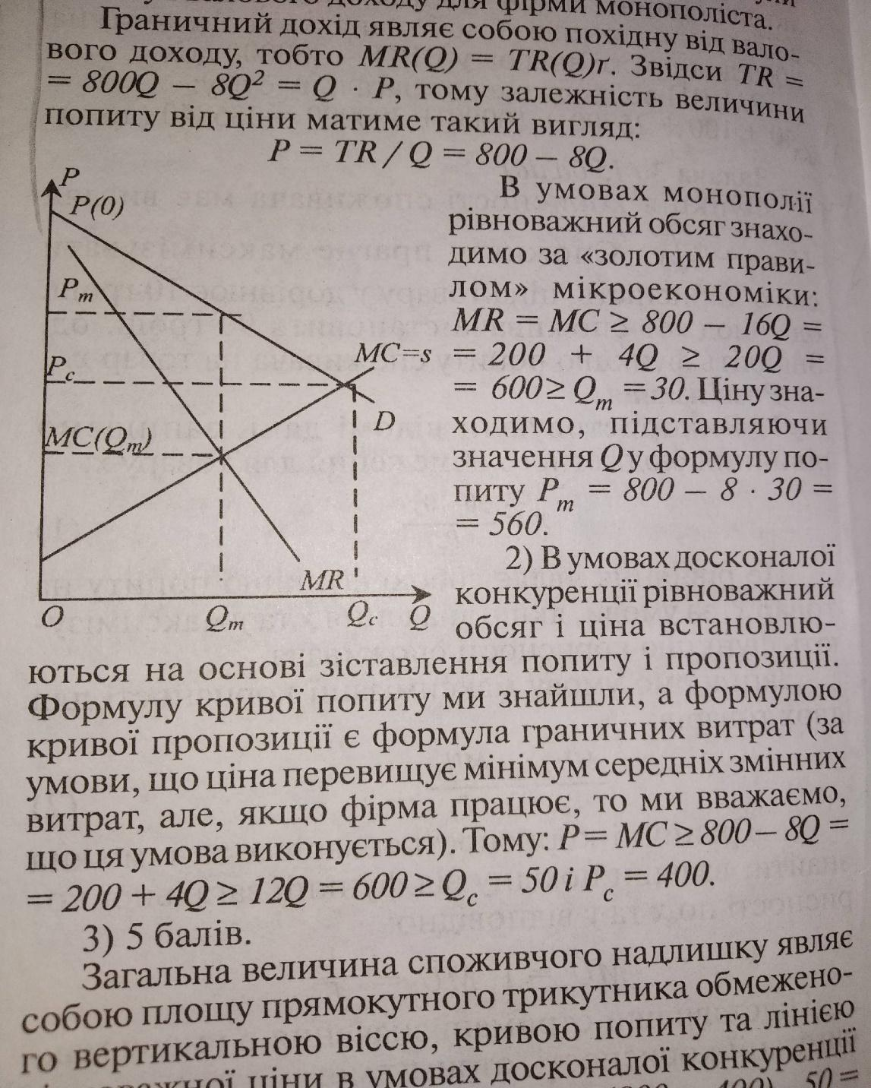

1. В умовах досконалої конкуренції рівноважний обсяг і ціна встановлюються на основі зіставлення попиту і пропозиції. Формулу кривої попиту ми знайшли, а формулою кривої пропозиції є формула граничних витрат ( за умови, що ціна перевищує мінімум середніх змінних витрат, але, якщо фірма працює, то ми вважаємо, що ця умова виконується). Тому:

P=MC≥800-8Q=200+4Q≥12Q=600≥QC=50 і PC=400.

Загальна величина споживчого надлишку являє собою площу прямокутного трикутника обмеженого вертикальною віссю, кривою попиту та лінією рівноважної ціни в умовах досконалої конкуренції  – CS=0,5∙(P(0)-PC)*QC=0,5∙(800-400)∙50=10000.

При цьому захоплений монополією споживчий надлишок буде дорівнювати:

абсолютна величина  – CSl=(Pm-PC)*Qm=(560-400)∙30=4800;

відносна величина  - CSl=4800∙100%/10000=48%.

1. Дедвейт-збитки (чисті збитки суспільства) від існування монополії являють собою суму втрачених суспільством внаслідок існування монополії надлишків виробника і споживача. Для того,щоб їх розрахувати, спочатку необхідно знайти величину граничних витрат при оптимальному для монополії обсязі виробництва

-MC(30)=200+4∙30=320. обсяг утворених внаслідок існування монополії дедвейт-збитків становить

-DWL=0,5∙(P(30)-MC(30))*(QC-Qm)=0,5∙(560-320)*(50-30)=2400.

**Задача 3 (15 балів)**

Функція попиту населення на товар: Qd= 80 – 2Р. Функція пропозиції: Qs = – 40 + 2Р.

1) Визначте рівноважні ціну і обсяг продажу.

2) Якщо ціна даного товару знизилась на 10 гр. од., то яка ситуація спостерігатиметься на ринку? Покажіть графічно і зробіть розрахунки.

3) Припустимо, що на даний товар вводиться акцизний збір у розмірі 10% до встановленої рівноважної ціни товару. Розрахуйте загальну суму податкових надходжень до бюджету

***Розв’язок***

А) Функція попиту на товар: Qd= 80 – 2Р. Функція пропозиції: Qs = – 40 + 2Р.

Умова рівноваги : ***Qd = Qs***

80 - 2P = -40+2P; 4Р = 120; РЕ = 30 (грош. од.); QЕ = 80 - 2⋅30 = 20 (млн. штук).

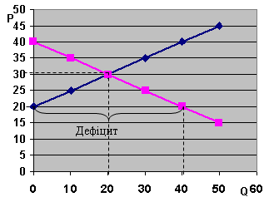Б) Якщо Р = 30-10=20 грош. од., то Р<РЕ (20<30). Отже, виникне дефіцит товару.

Відобразимо ситуацію, що склалася на ринку, графічно:

Розрахуємо величину дефіциту товару:

QS (20)=80-2⋅20=40 млн. шт. QD (20)=-40 +2х20=0 млн. шт. Дефіцит = 40 – 0 = 40 млн. шт.

В) Акцизний збір = 40х0,1 = 4 грош од.

Після введення податку з продавців у розмірі 4 грн. за одиницю товару — його ціна збільшується на 4 грн і крива пропозиції зміститься ліворуч і вгору, а функція пропозиції стане такою:

Qs1 = -40+2(P-4); Qs1 = 2P -48 – нова крива пропозиції.

Знайдемо нові параметри рівноваги (P1 та Q1):

2P - 48 = 80 - 2P; 4P = 128; P1 = 32 (грош. од.); Q1 = 80 – 32 = 48 (млн. штук).

Сума акцизного збору = 48х4 = 192 (грош од.).

**Задача 4 (15 балів)**

Відома залежність загальних витрат фірми (*ТС*, грн) від випуску продукції (*Q*, шт.):



а) розрахуйте постійні витрати (*FC*), змінні витрати (*VC*), граничні витрати (*MC*), середні загальні витрати (*ATC*), середні постійні витрати (*AFC*), середні змінні витрати (*AVC*);

б) нехай фірма працює в умовах чистої конкуренції. Ціна за одиницю товару становить 10 грн. Розрахуйте сукупну (загальну) виручку (*ТR*), середню виручку (*АR*), граничну виручку (*МR*) та доповніть таблицю;

в) підрахуйте сукупний прибуток (*T*π) та граничний прибуток (*M*π), доповніть таблицю;

г) який обсяг виробництва обере фірма?

д) нижче від якого рівня повинна зменшитися ціна, щоб фірма безумовно припинила виробництво товару? За якою ціною виробництво буде беззбитковим?

***Розв’язок***

а) — в)



г) фірма обере обсяг продукції, за якого гранична виручка дорівнює граничним витратам (*MR ≥ MC*), тобто *Q* = 3 (*T*π = 2).

д) ціна повинна бути меншою, ніж мінімальні середні змінні витрати, щоб фірма безумовно припинила виробництво товару, тобто меншою ніж 6 грн.

Виробництво буде беззбитковим за ціною, яка буде на рівні мінімальних середніх загальних затрат, тобто на рівні 9,3 грн.